Отчёт о выполнении. Индивидуальный проект. Этап 1

НКАбд-01-22

Демидович Михайлович Никита

Содержание

# 1 Цель работы

Целью первого этапа итогового проекта является создание всех необходимых репозиториев и установка ПО для создания сайта с использование хостинга GitHub.

# 2 Задание

* 1. Установить необходимое программное обеспечение.
  2. Скачать шаблон темы сайта.
  3. Создать репозиторий для дальнейшей работы.
  4. Разместить сайт в сети Интернет, используя хостинг GitHub.

# 3 Выполнение лабораторной работы

На первом этапе выполнения итогового проекта я произвёл установку Golang для успешной компиляции шаблона сайта (рис. 1).

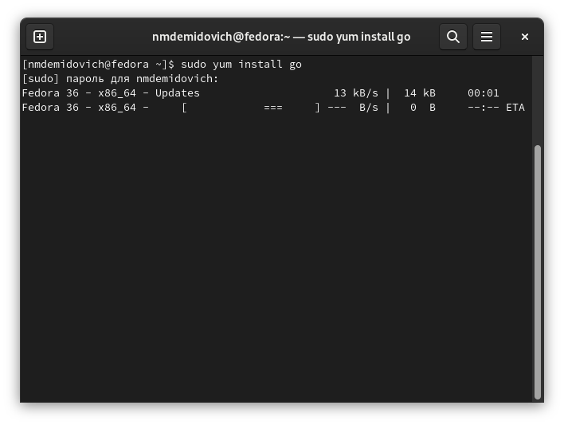

Figure 1: Установка Golang

Затем я скопировал репозиторий, который впоследствии будет использован нами для дальнейшего редактирования шаблона сайта (рис. 2).

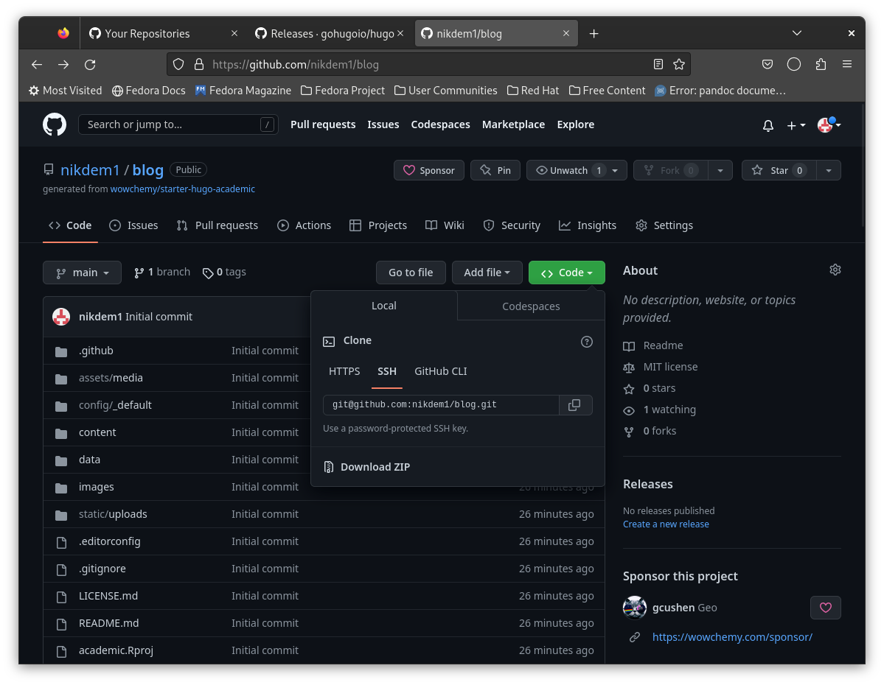

Figure 2: Репозиторий blog на GitHub

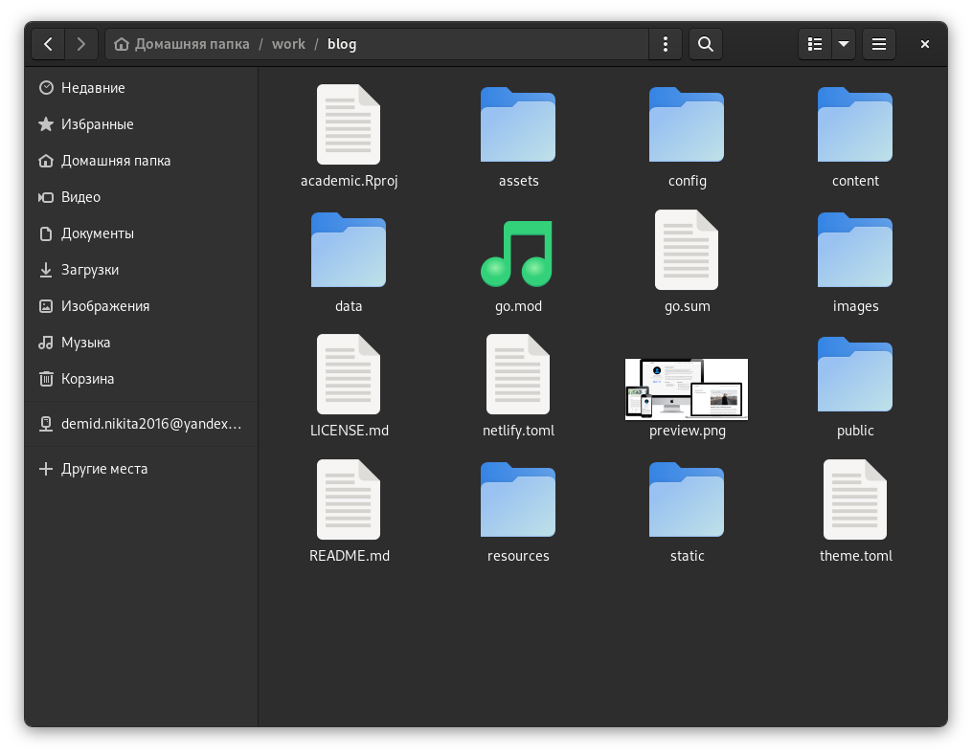

Figure 3: Локальный репозиторий blog

Далее я через терминал произвёл инсталляцию Hugo (рис. 4).

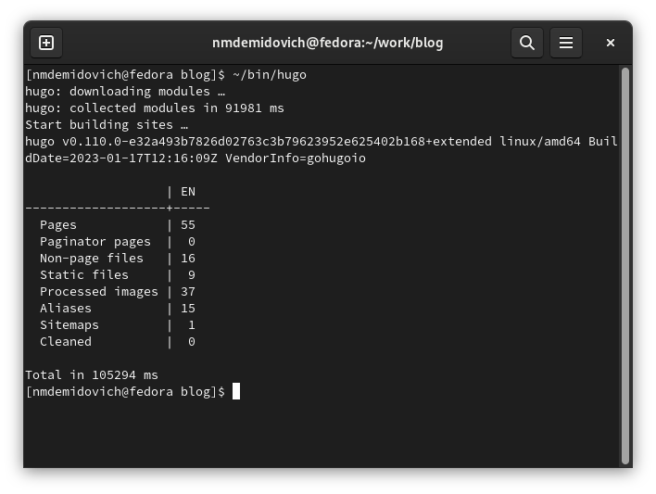

Figure 4: Инсталляцию Hugo

После этого я удалил подкаталог “public” (рис. 5).

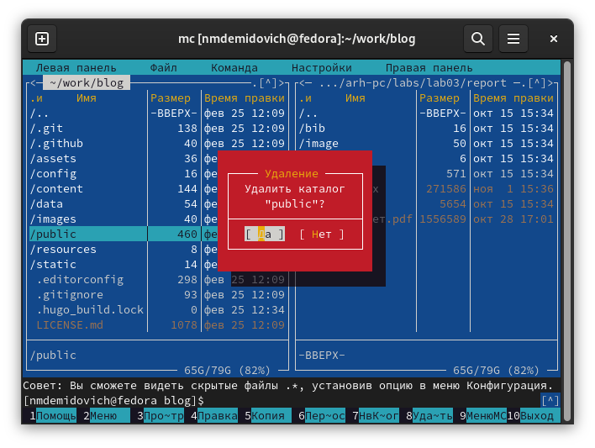

Figure 5: Удаление подкаталога “public”

Затем я выполнил команду “hugo server” (рис. 6).

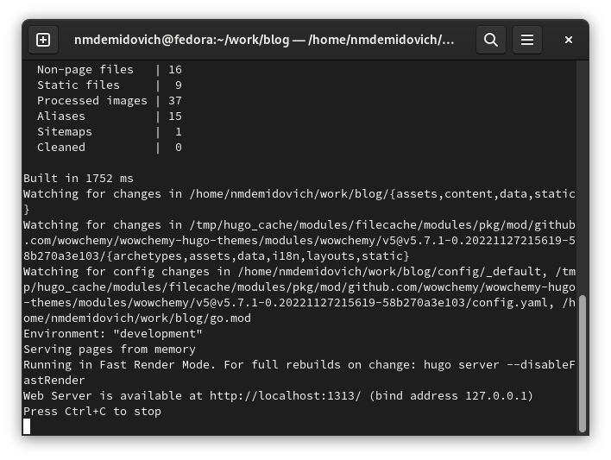

Figure 6: Выполнение команды “hugo server”

Далее я скопировал полученную в терминале ссылку и перешёл на наш локальный сайт (рис. 7).

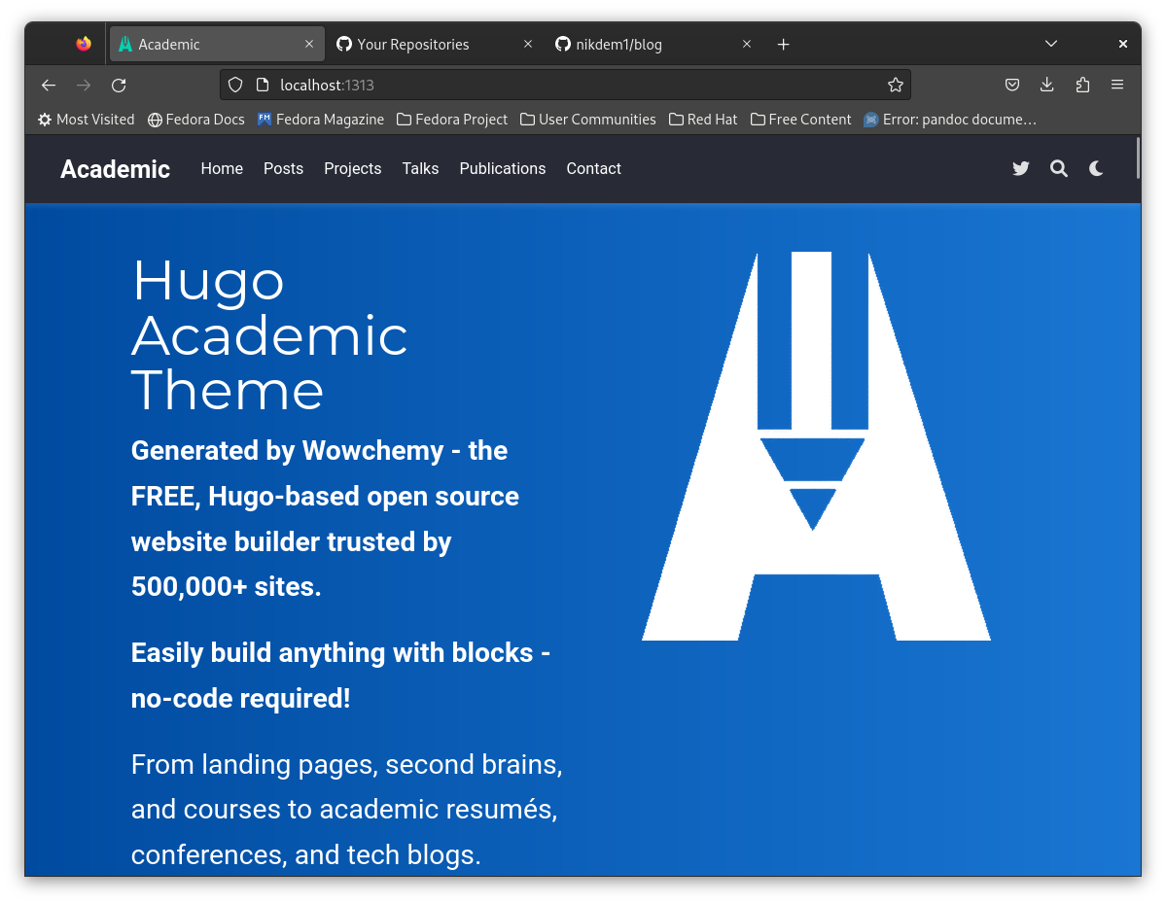

Figure 7: Локальный сайт

Затем я создал новый репозиторий для дальнейшего устройства хостинга на сайте GitHub (рис. 8).

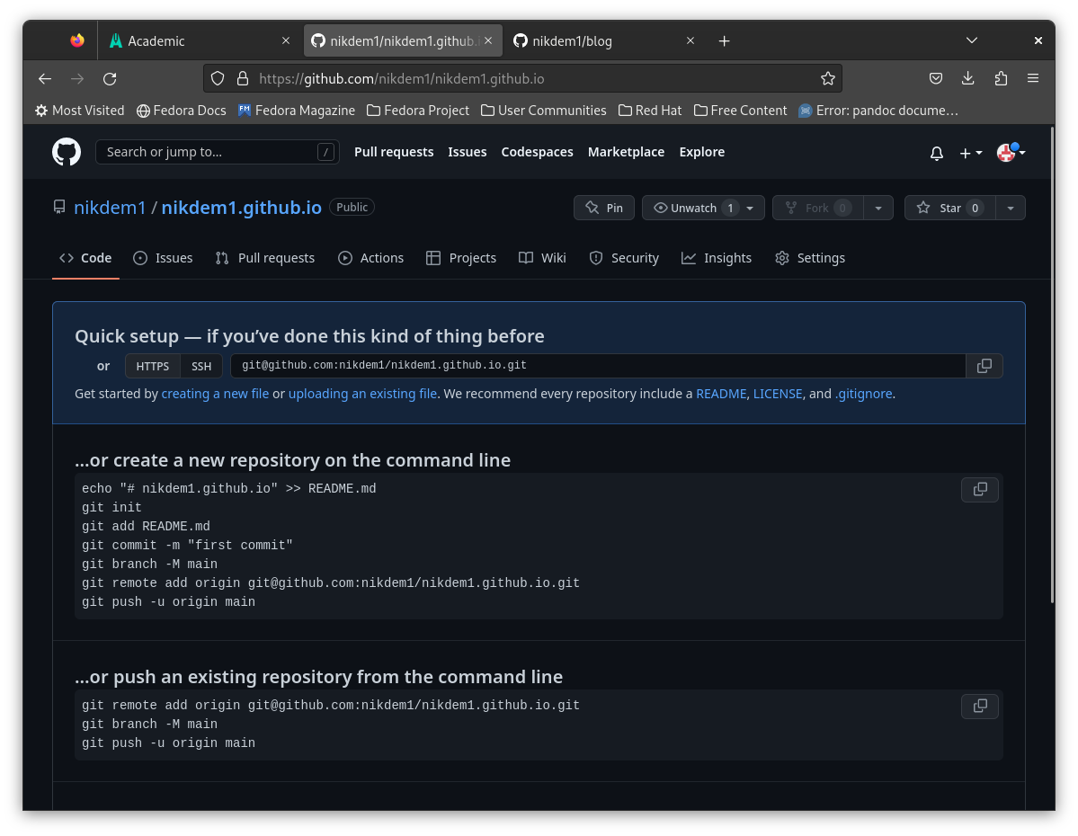

Figure 8: Новый репозиторий nikdem1.github.io на GitHub

После этого я произвёл клонирование данного репозитория (рис. 9).

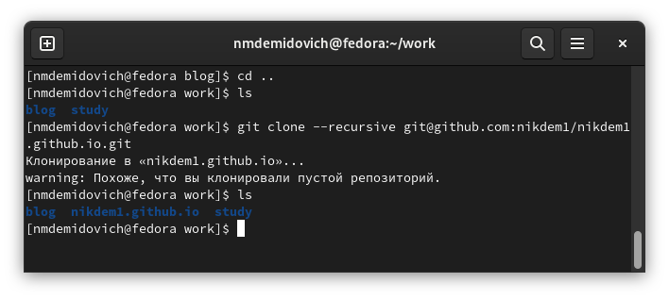

Figure 9: Клонирование нового репозитория

Далее я создал новую ветку под названием “main” и файл README.md, после чего убедился, что файл был успешно создан (рис. 10).

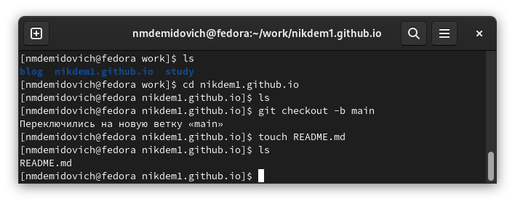

Figure 10: Создание новой ветки и файла README.md в новом локальной репозитории

Затем я отправил файлы на сервер (рис. 11).

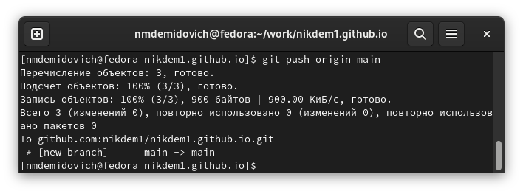

Figure 11: Отправка файла README.md на сервер

И убедился в том, что всё прошло успешно (рис. 12).

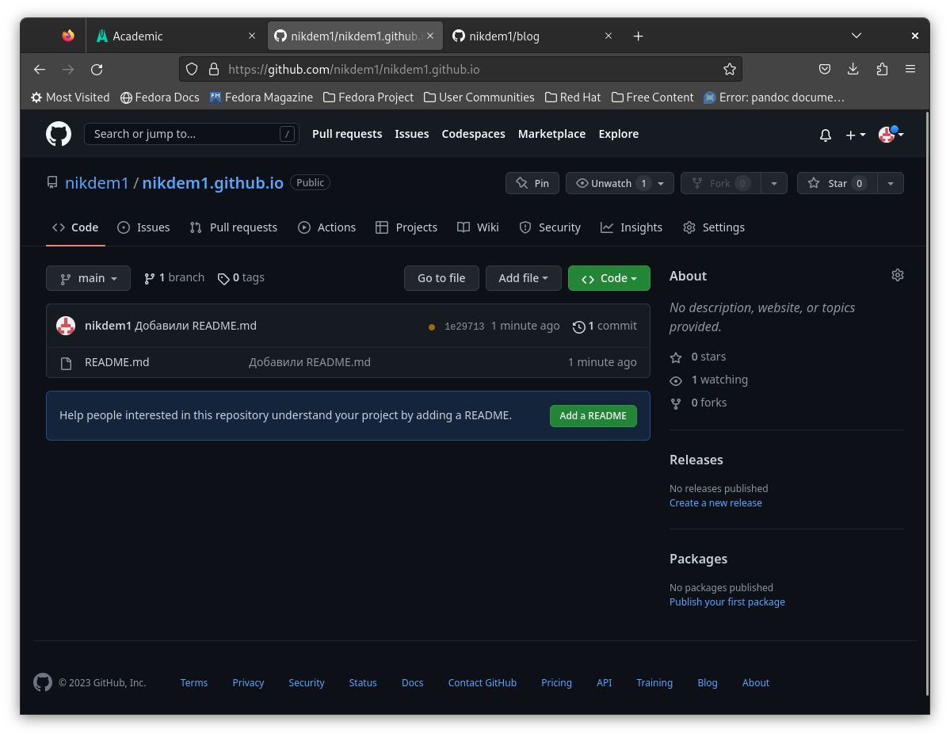

Figure 12: Репозиторий nikdem1.github.io, содержащий файл README.md на GitHub

После этого я подключил новый репозиторий к подкаталогу “public” (из своего подкаталога “blog”) (рис. 13) - (рис. 15).

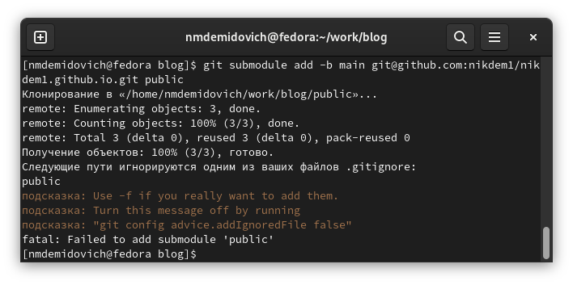

Figure 13: Терминал с информацией об ошибке при добавлении подкаталога “public”

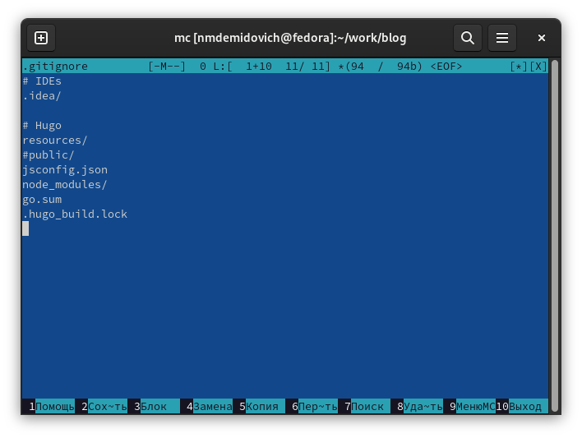

Figure 14: Комментирование public в gitignore

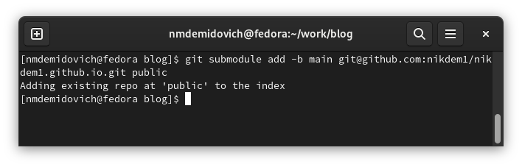

Figure 15: Подключение нового репозитория к подкаталогу “public”

Далее я произвёл инсталляцию Hugo в новом каталоге (рис. 16).

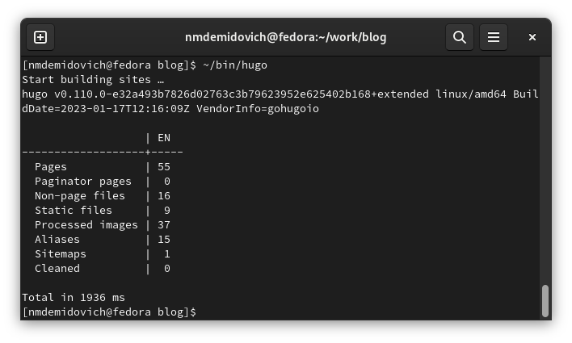

Figure 16: Инсталляцию Hugo в новом каталоге

Затем я убедился, что подкаталог “public” связан с репозиторием на GitHub (рис. 17).

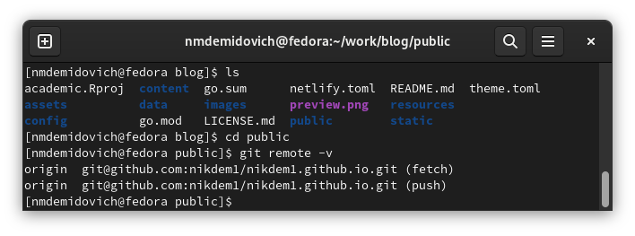

Figure 17: Команда git remote -v

После этого я добавил шаблон сайта (рис. 18).

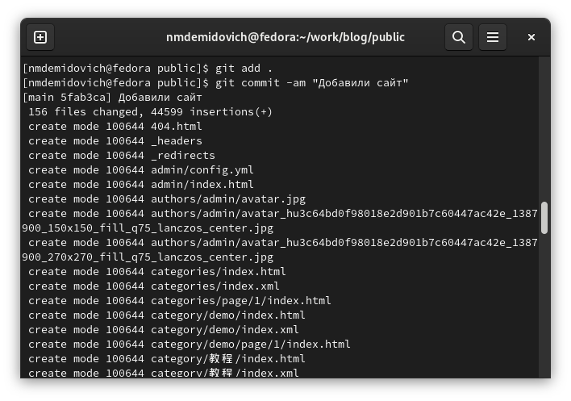

Figure 18: Добавление шаблона сайта

И отправил файлы на сервер (рис. 19).

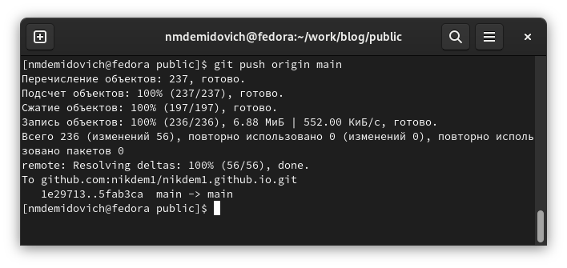

Figure 19: Отправка файлов на сервер

Далее я убедился в том, что все файлы были успешно отправлены на новый репозиторий nikdem1.github.io (рис. 20).

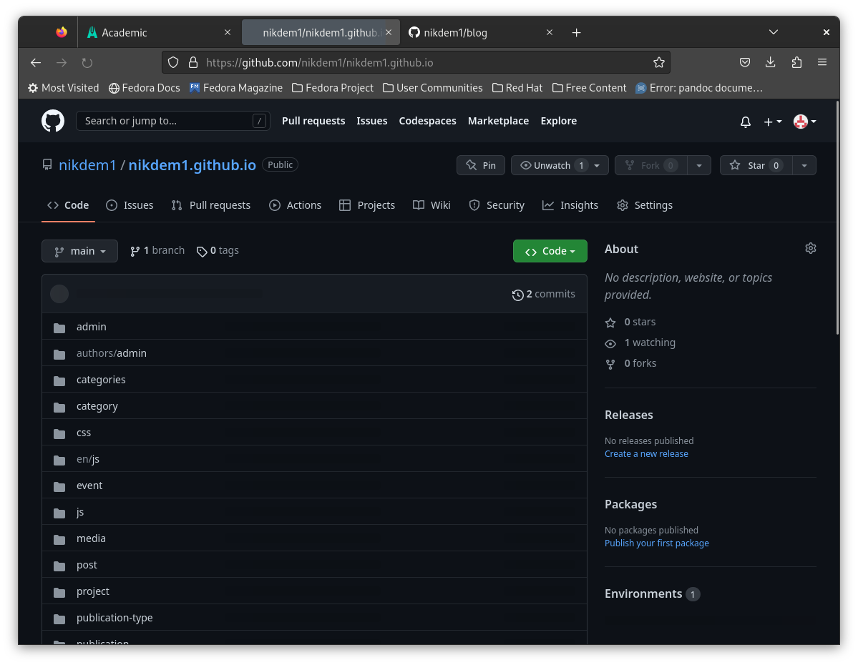

Figure 20: Репозиторий nikdem1.github.io, содержащий файл шаблон сайта

После чего я открыл сгенерированный сайт (рис. 21).

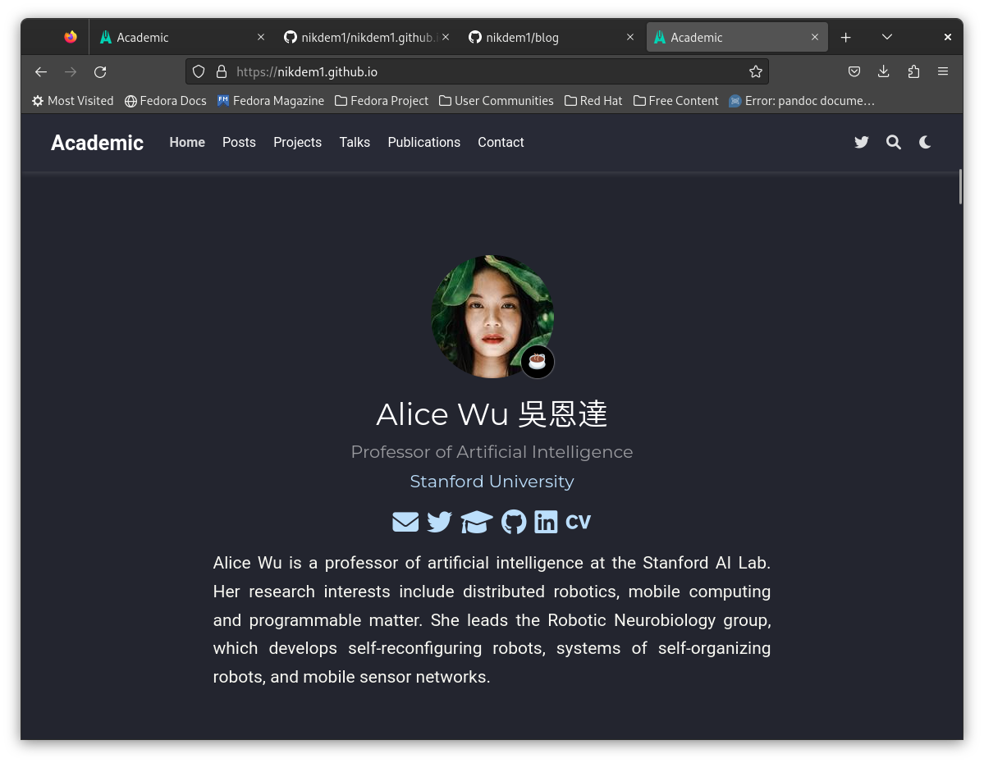

Figure 21: Сгенерированный сайт

# 4 Выводы

В результате выполнения первого этапа итогового проекта я создал все необходимых репозитории и произвёл установку ПО для дальнейшего создания сайта с использование хостинга GitHub.

# Список литературы

1. Видеролик “Первый этап индивидуального проекта” на YouTube (ссылка: https://www.youtube.com/watch?v=OpsSv0RE3C4&ab_channel=DmitryKulyabov)
2. Этапы реализации проекта